1.光圈简介：

2.光圈的主要作用：

---------------------------------------------------

1.光圈简介：

光圈一般以一个数值来表示,比如F2.8、F8这样的,正式一点也写作f/2.8、f/8这样的。

这个数值是镜头当前的焦距除以孔径的商,由此可见当孔径越大的时候,分母越大,光圈值就越小。所以大家记住F2.8比F8要大,F4比F5.6也要大。数字越小,光圈越大,数字越大,光圈越小。

一般来说,比F2.8更大的光圈,我们都叫大光圈,比F8更小的光圈,可以称为小光圈。

►1、光圈是表示镜头中孔径大小的比值。

►2、光圈越大数值越小,光圈越小数值越大。

►3、光圈越大越明亮,光圈越小越暗。

►4、光圈越大虚化越强,光圈越小虚化越弱。

--------------------------

1. 光圈的主要作用：

1）光圈决定了通光速率

光圈越大(数值越小),那么表示孔径越大,这样单位时间内通过的光线也就越多,通光能力也就越强。  
 可以这么说,光圈越大越明亮。

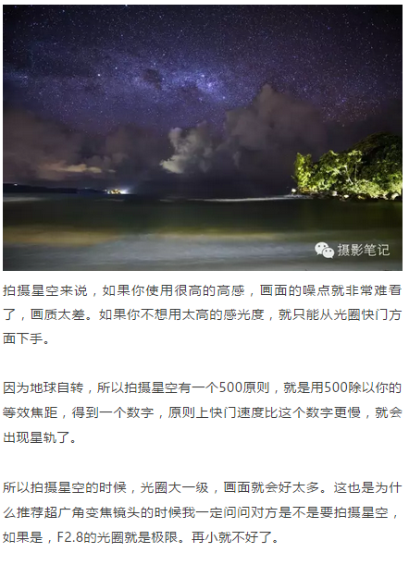

1. 光圈影响虚化效果

光圈越大,孔径越大,那么背景虚化能力越强。为什么会这样?宁老师不给大家讲光学原理,大家只要记住小孔成像原理是——洞越小,越清楚。那么反之,孔径越大,越容易虚化。

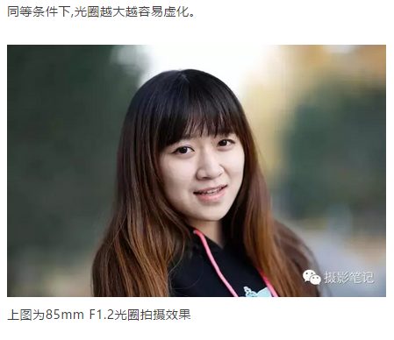

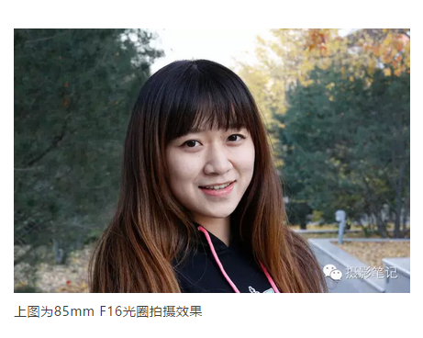

3）小光圈能出星芒效果

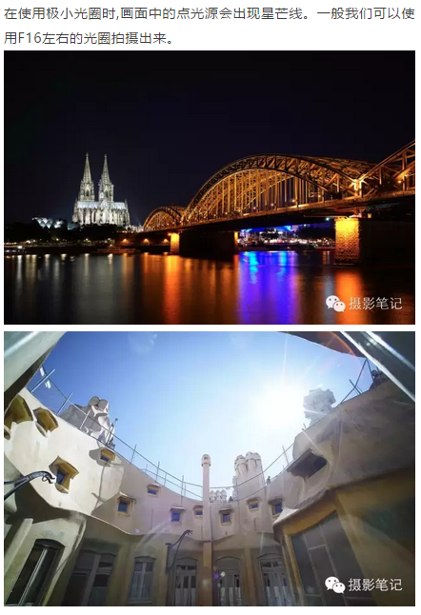

4）大光圈可以让前景消失

当使用大光圈时,如果有离你相机很近的前景比如铁丝网、栅栏等等躲不开的东西。可以使用大光圈,这样前景会虚掉——直至虚化得看不到。

1. 小光圈可以检验镜头清洁度

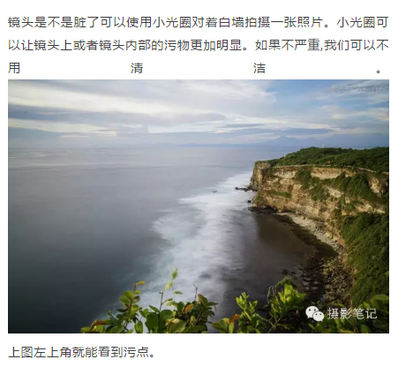

6）大光圈可以拍出不同形状光斑

